ORHAN HAKALMAZ

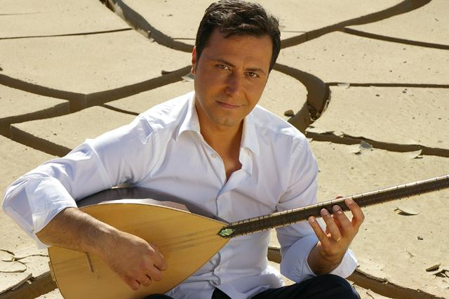

Aslen Bayburt kökenli olan sanatçi 10.11.1964 yilinda Samsun’da dogdu. Müzige olan ilgisi çok küçük yaslarda baslamisti. Babasinin da müzige karsi olan ilgisi sanatçinin müzige olan tutkusunu daha da çok artirmisti. Sanatin o büyük deryasina babasinin da destegiyle alti yasinda baglama çalmayi ögrenerek basladi. Egitimine Samsun’da baslayip Istanbul’da bitirdi. Ilkoklulu Samsun ‘Otuz Agustos Ilkokulunda okudu. 8 Yasinda Karadeniz Altinses Yarismasi’nda birinci oldu. 12 Yasinda Istanbul Radyosu amatör ses sanatçisi imtihanini kazandi ve bant yapma izni verildi.
Bir çok kez TRT Istanbul Radyosunda ‘Çocuk Saat’ adli programa katilip türkü söyleyip saz çaldi. 1977 Yilinda I.T.Ü. Türk Müzikisi Devlet Konservatuari giris imtihanlarini kazanarak, ögremine basladi. Konservatuarda degerli hocalarimizdan rahmetli Nida Tüfekçi’nin ögrencisiydi. Bu arada TRT Istanbul Radyosunda akitli saz sanatçisi olarak göreve basladi. Yaklasik iki sene çalisti.
1988 Yilinda 11 senelik bitirip mezun oldu. Ayni yil I.T.Ü. Devlet Konservatuarin’da ögretim görevlisi olarak göreve basladi. Halen bu görevi yürütmektedir. 1991 Yilinda I.T.Ü. Sosyal Bilimler Enstitüsü T.H.M. Alanin’da mastirini yapip ‘Ege Bölgesi Agir Zeybeklerin incelemesi’ adli tezini savundu. 1994 Yilinda I.T.Ü. Türk Müzikisi Devlet Konservatuari korosunda sef yardimciligi daha sonra seflik yapti. TRT Radyosunun ve Devlet Konservatuari’nin T.H.M. konserlerinde solis, korist ve baglama sanatçisi olarak yer aldi.

